Бюджетное учреждение Ханты-Мансийского автономного округа – Югры «Радужнинский реабилитационный центр для детей и подростков с ограниченными возможностями»
(БУ «Радужнинский реабилитационный центр)

Журнал для детей 3-12 лет 3+

Здравствуй, дорогой друг!

Меня зовут доктор Пилюлькин. Я со своими друзьями, Весёлыми человечками, хочу на страницах этого журнала рассказать тебе о многих интересных событиях в нашей жизни. Надеюсь тебе будет интересно отправиться в путешествие вместе с нами. С собой возьми цветные карандаши или фломастеры, простой карандаш и, обязательно, фонарик.
Желаю тебе удачи!
Сегодня я расскажу о злом Вирусе, который захотел напасть на город, в котором живут мои друзья, и как мы с этим Вирусом боремся. Я думаю, что и ты поддержишь нас и будешь выполнять все требования, и вместе мы сможем победить врага!
Итак, однажды, не так давно, возле границ нашего маленького города возник вирус в короне, его так и звали - Коронавирус. Он оказался очень коварным, хотя на вид был не страшен. Через некоторое время мы узнали, что Короронавирус попадает в лёгкие и не даёт дышать человеку, потому что его мелкие частички (клетки) очень медленно поражают наш организм. Если вовремя оказать помощь, подлечить в больнице, то человек быстро выздоровеет. Но лучше, конечно, оставаться здоровым. Чтобы Коронавирус не пробрался в наш город, мы послали охранять на границу города Пульку с Булькой. А сами сразу начали соблюдать все правила. О них я, вместе со своим другом Знайкой, расскажу на следующей странице.  Возьми фонарик и рассмотри бактерии, которые распространяются, если не соблюдать правила. |  |  |  |  |  |  | 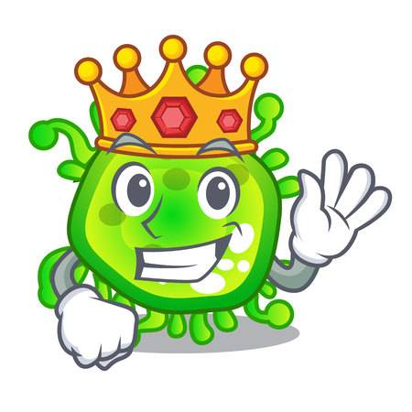  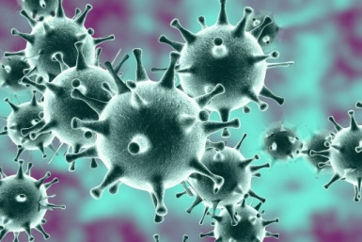
 |  | 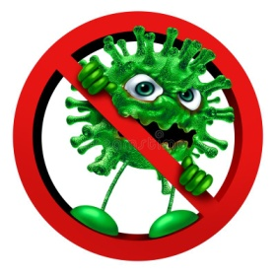 | ЗНАЙКА ПРЕДУПРЕЖДАЕТ О БОЛЕЗНИ  Если ты здоров:  ЧТО НЕОБХОДИМО ДЕЛАТЬ,  ЧТОБЫ НЕ ЗАРАЗИТЬСЯ  Мой почаще руки с мылом и умывайся Не гуляй на улице во время карантина Не общайся с заболевшими людьми  Если необходимо выйти в магазин, обязательно надень маску, закрой нос, рот, прижми к носу Не касайся на улице носа, рта, не три глаза, можешь занести микробы Делай уборку в квартире антибактериальными веществами
 |  | Обрабатывайте всё, что приносите в дом антибактериальными веществами
 |  | 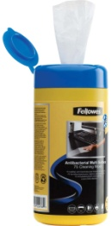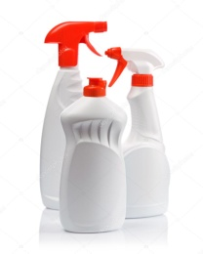
 |  | Если ты заболел:
 |  | Если поднялась температура, появился кашель, есть головная боль, не выходи из комнаты |  | Нужно правильно чихать в локоть или платок, отвернувшись от человека | Необходимо срочно вызовать врача на дом |  |  | Выполняй все инструкции врача
 |  | 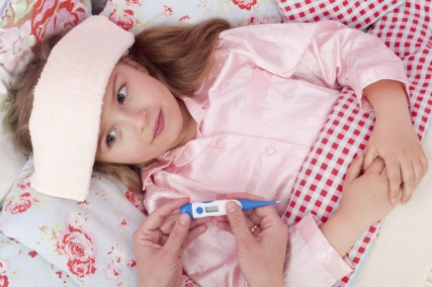 |  | 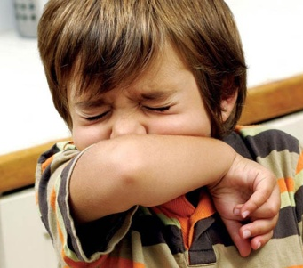 | 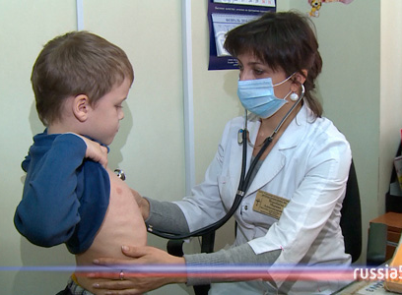 |  |  | 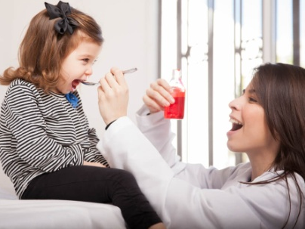
 |  | Самое главное, считает Знайка, не переживать и выполнять просьбы врача и родителей. |  |  |  | 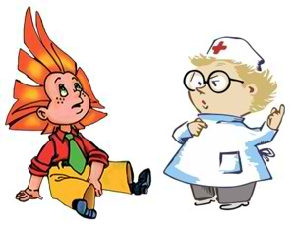

Пока ты сидишь дома, Веселые человечки дали тебе задание: выучи правила и раскрась картинки. Тюбик тебе поможет.

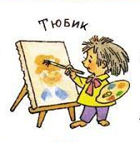 | Мой руки после туалета,  перед едой, после улицы.
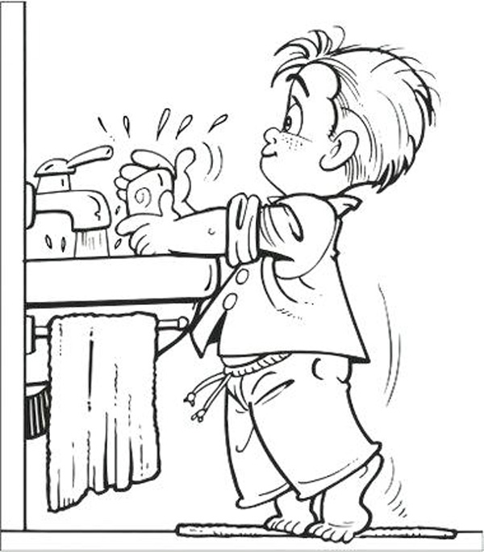

Тщательно мой овощи и фрукты
перед едой.

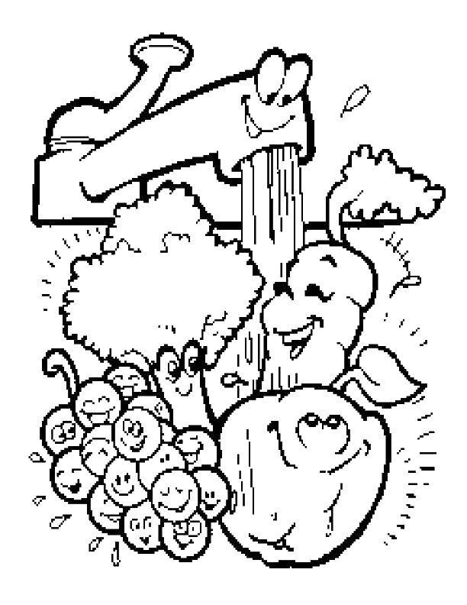

Если есть температура,
необходимо вызвать врача

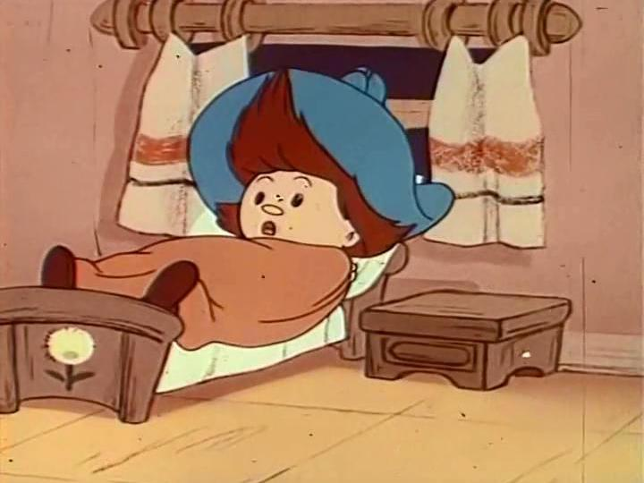

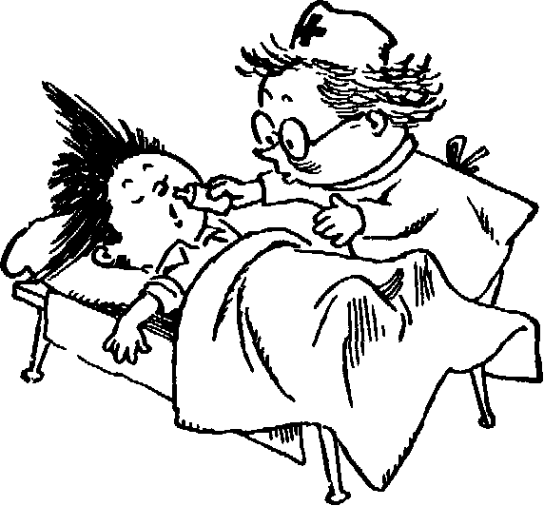
Стой на страже чистоты и порядка!

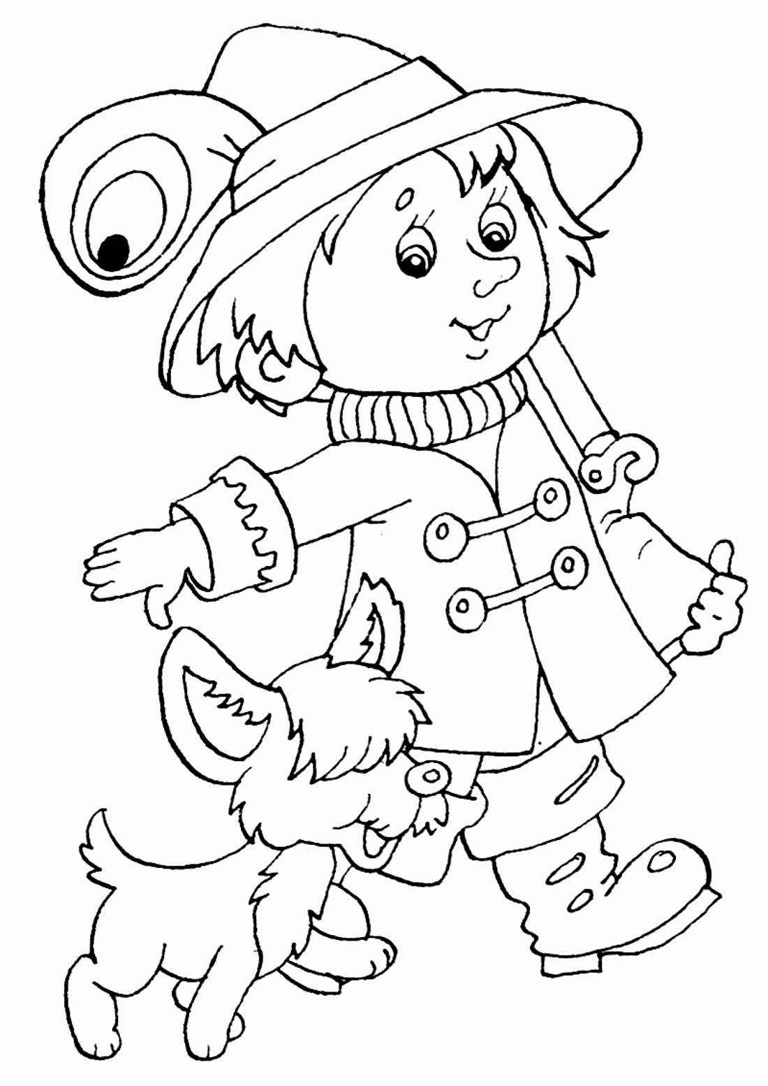
Пулька и Булька

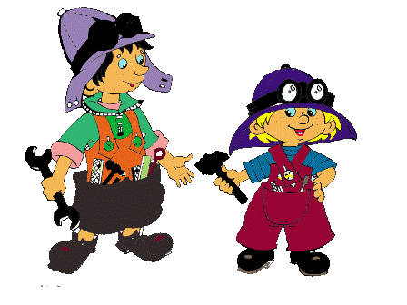 | Сделай поделку вместе с Винтиком и Шпунтиком
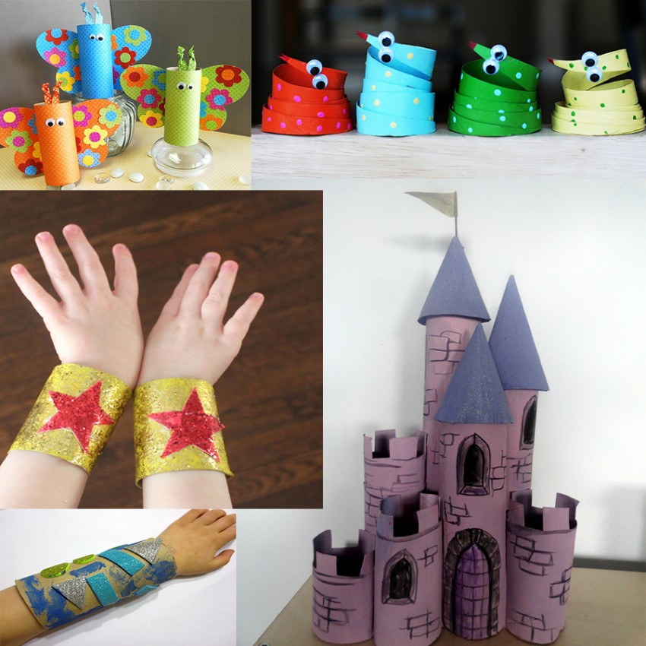
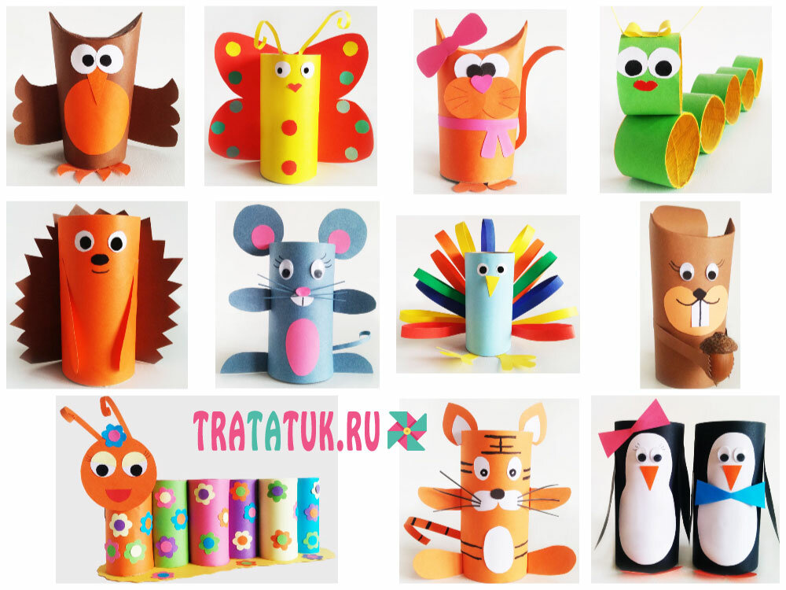
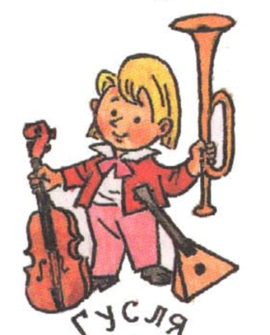 | Включи и послушай музыку..

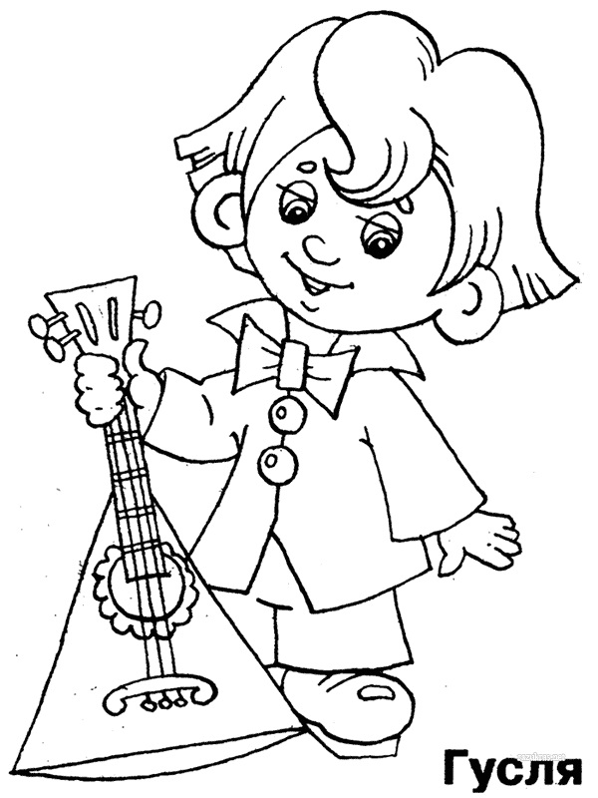

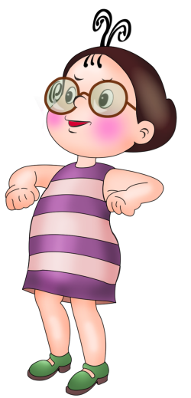 | Потанцуй вместе с Мушкой.
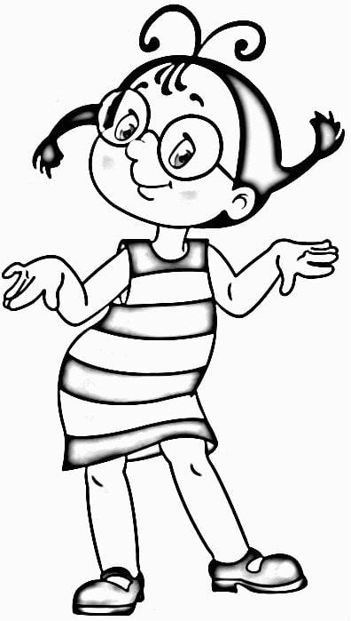

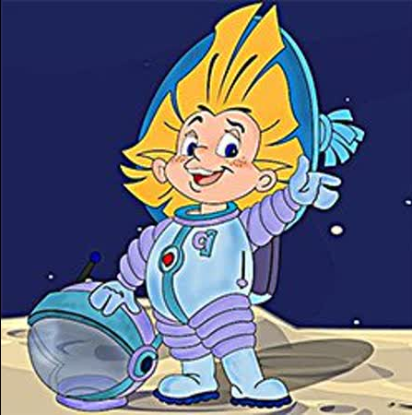 | Не забывай заниматься физкультурой, чтобы укрепить своё здоровье, быть сильным и крепким. Тогда никакие бактерии будут тебе не страшны как и нашему другу Незнайке.

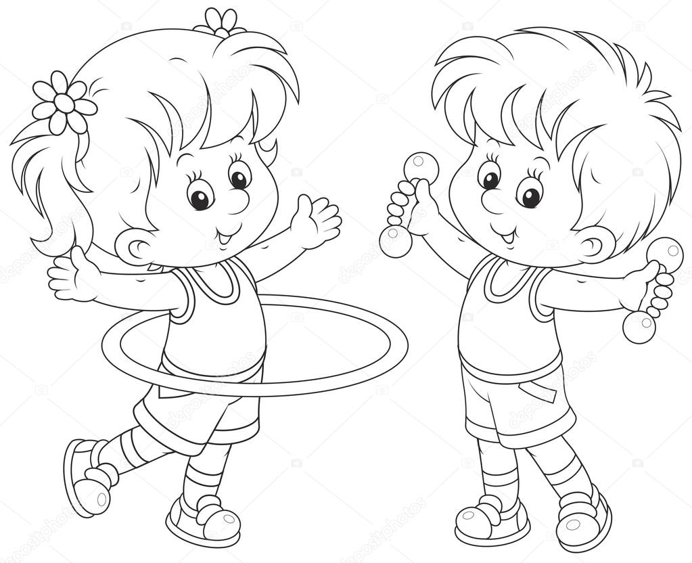

Вот и закончилось путешествие по страницам нашего журнала,
но ты можешь путешествовать с нами на страницах книги.
Попроси родителей прочитать тебе книгу Николая
Носова «Приключения Незнайки и его друзей»
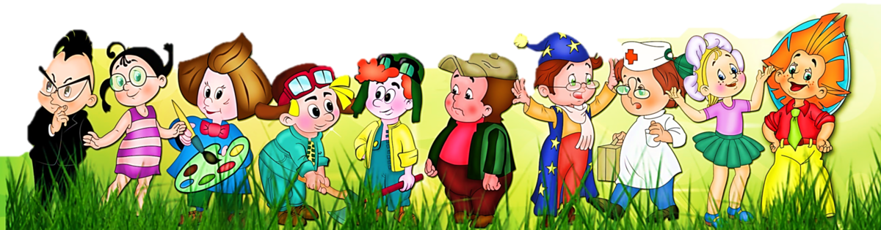
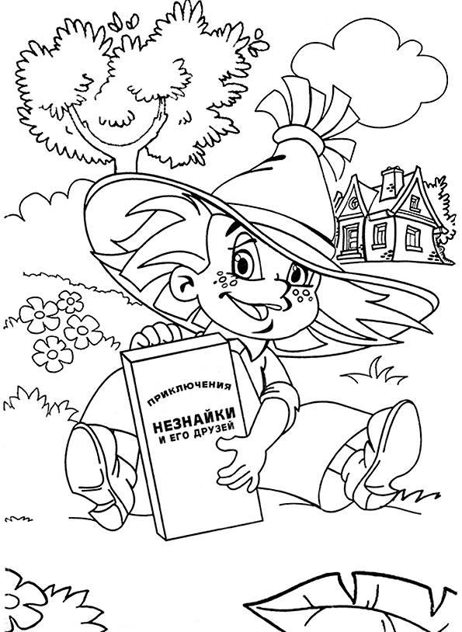
Составитель-изобретатель: Алибаева О.В., методист
отделения информационно-аналитической работы

